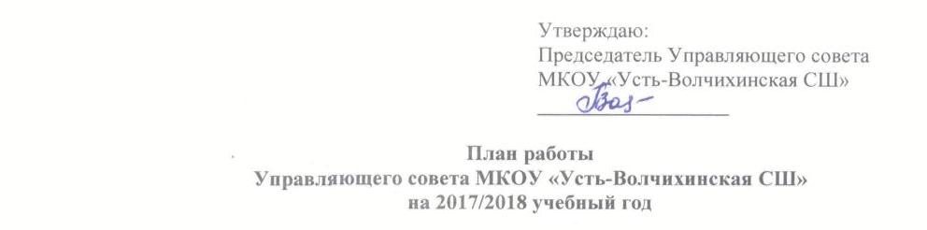
Мероприятия | Сроки
- Выборы председателя и секретаря Управляющего совета  - Утверждение выплат стимулирующего характера работникам МКОУ «Усть-Волчихинская СШ» за 2016-2017учебный год  - Утверждение плана работы Управляющего совета | Сентябрь
- Отчёт повара о питании  - Подготовка к Новогодним праздникам | Декабрь
- Согласование списка учебников, рекомендованных Минобрнауки России для образовательного процесса  - Отчёт руководителя учреждения о финансовой деятельности за 2017 финансовый год | Февраль
- Согласование образовательных программ, учебных планов, профилей обучения на новый учебный год  - Организация отдыха, оздоровления и трудоустройства обучающихся в летний период  - О подготовке школы к новому учебному году | Апрель
- Отчёт председателя Управляющего совета по итогам работы в 2017/2018 учебном году  - Обсуждение и утверждение плана работы Управляющего совета на 2018/2019 учебный год | Май

